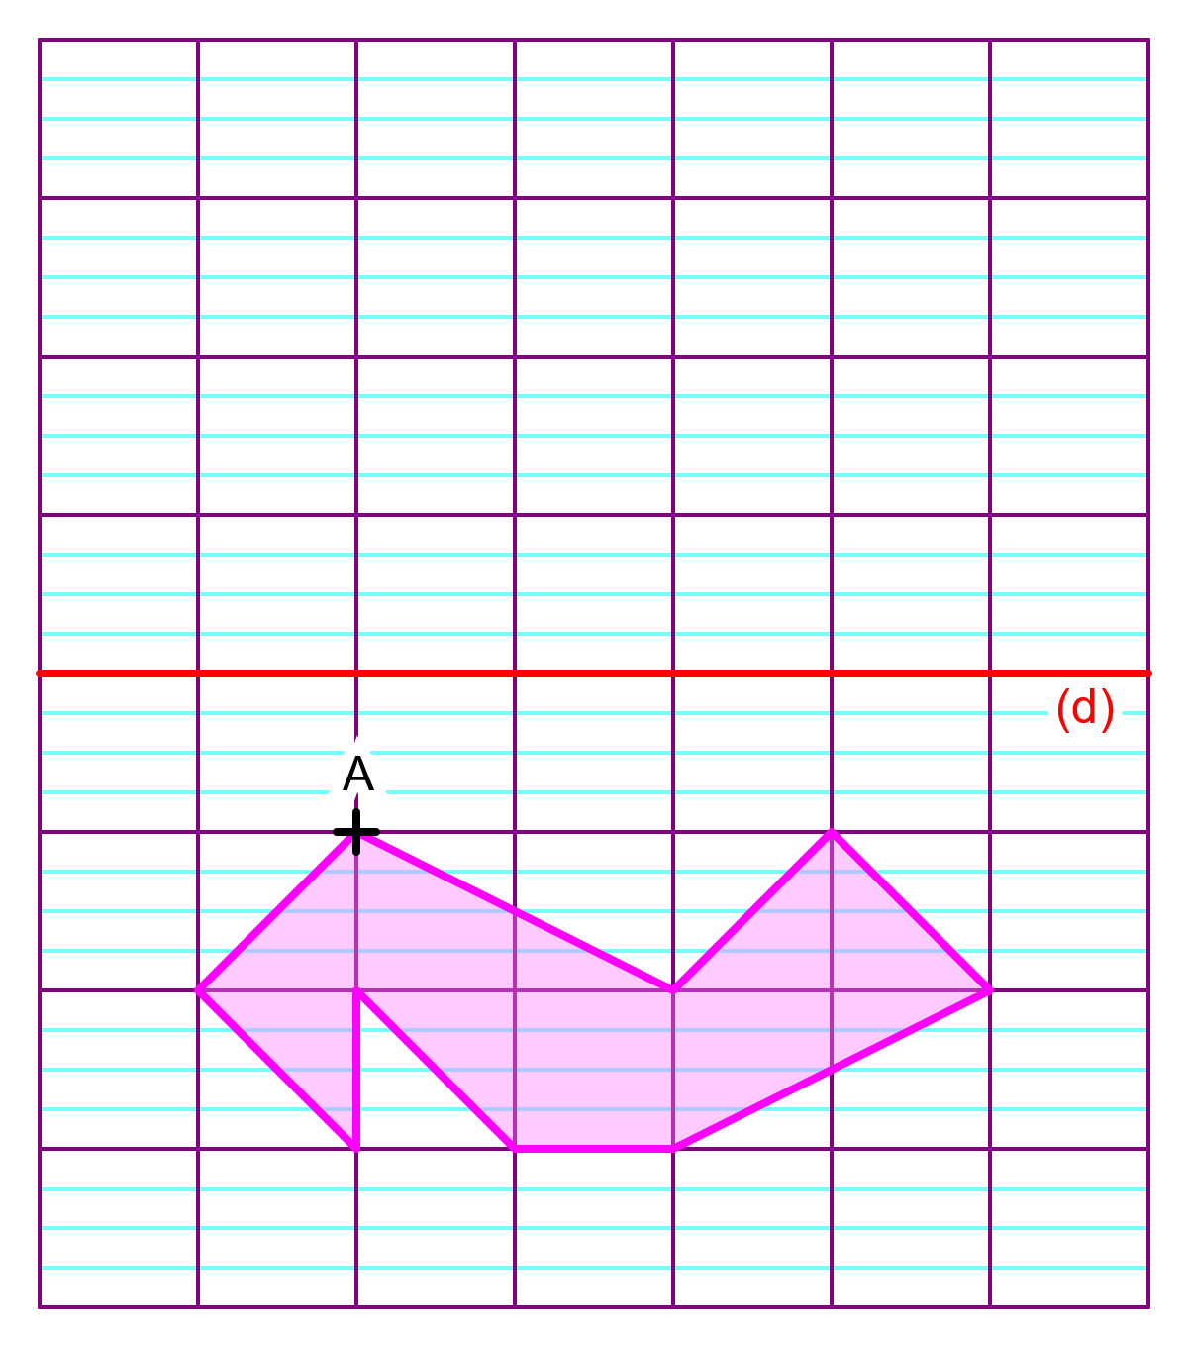Activité Introduction

1. Voici une première figure (ci-contre).
   1. Reproduire sur une feuille quadrillée cette figure.
   2. Construire le point A' image du point A par la symétrie d'axe (d).
   3. En procédant de la même manière pour tous les sommets de la figure rose, construire son symétrique par rapport à l'axe (d).

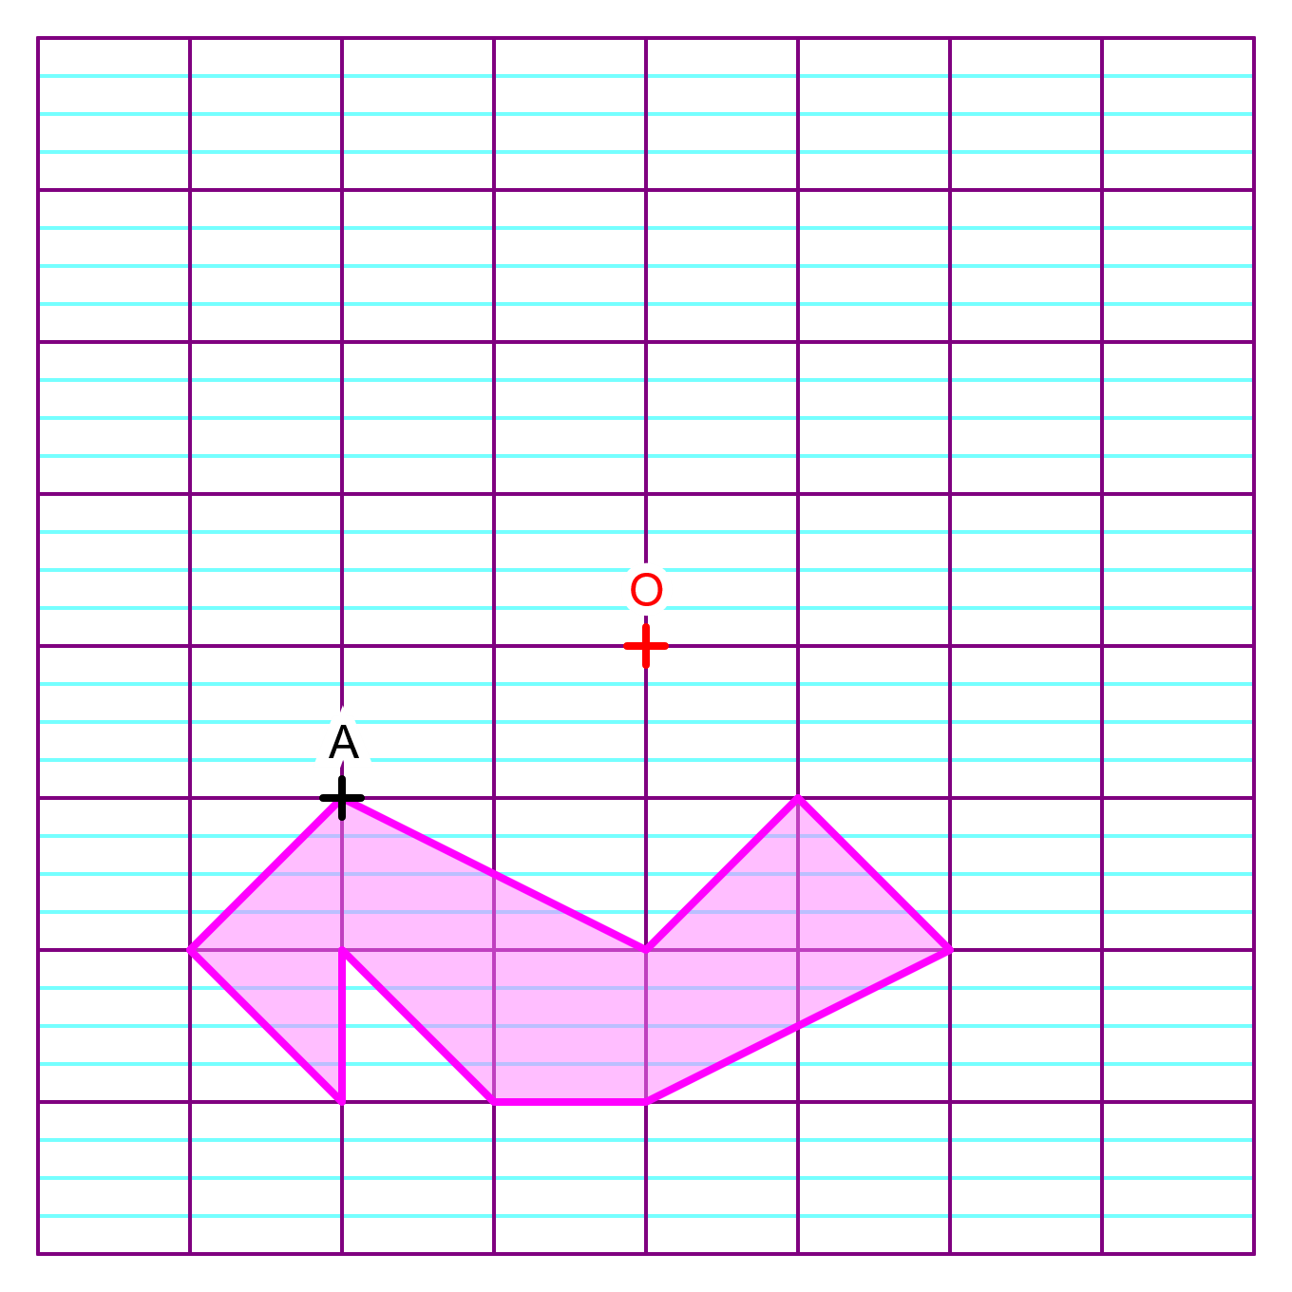

1. Voici une seconde figure (ci-contre).
   1. Reproduire sur une feuille quadrillée cette figure.
   2. Construire le point A' image du point A par la **symétrie** de *centre O*.
   3. En procédant de la même manière pour tous les sommets de la figure rose, construire son **symétrique** par rapport au *centre O*.
   4. Que peut-on dire du point O pour le segment [AA']

# I – Symétrie Axiale :

## Médiatrice :

|  |  |
| --- | --- |
|  | **Exemple :** |
| **Propriétés** | **Exemple :** |

## Définition :

Exemple :

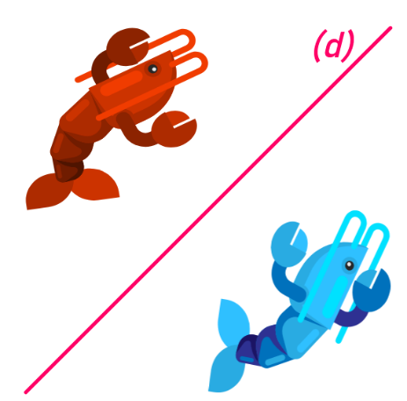Remarque :

* Dans une symétrie axiale, l'axe de symétrie est la médiatrice de tous les segments reliant un point et son image.

**Propriétés :**

Remarque :

* Le symétrique d'un point se trouvant sur l'axe de symétrie est **lui-même**.

# II – Symétrie centrale :

## Définition :

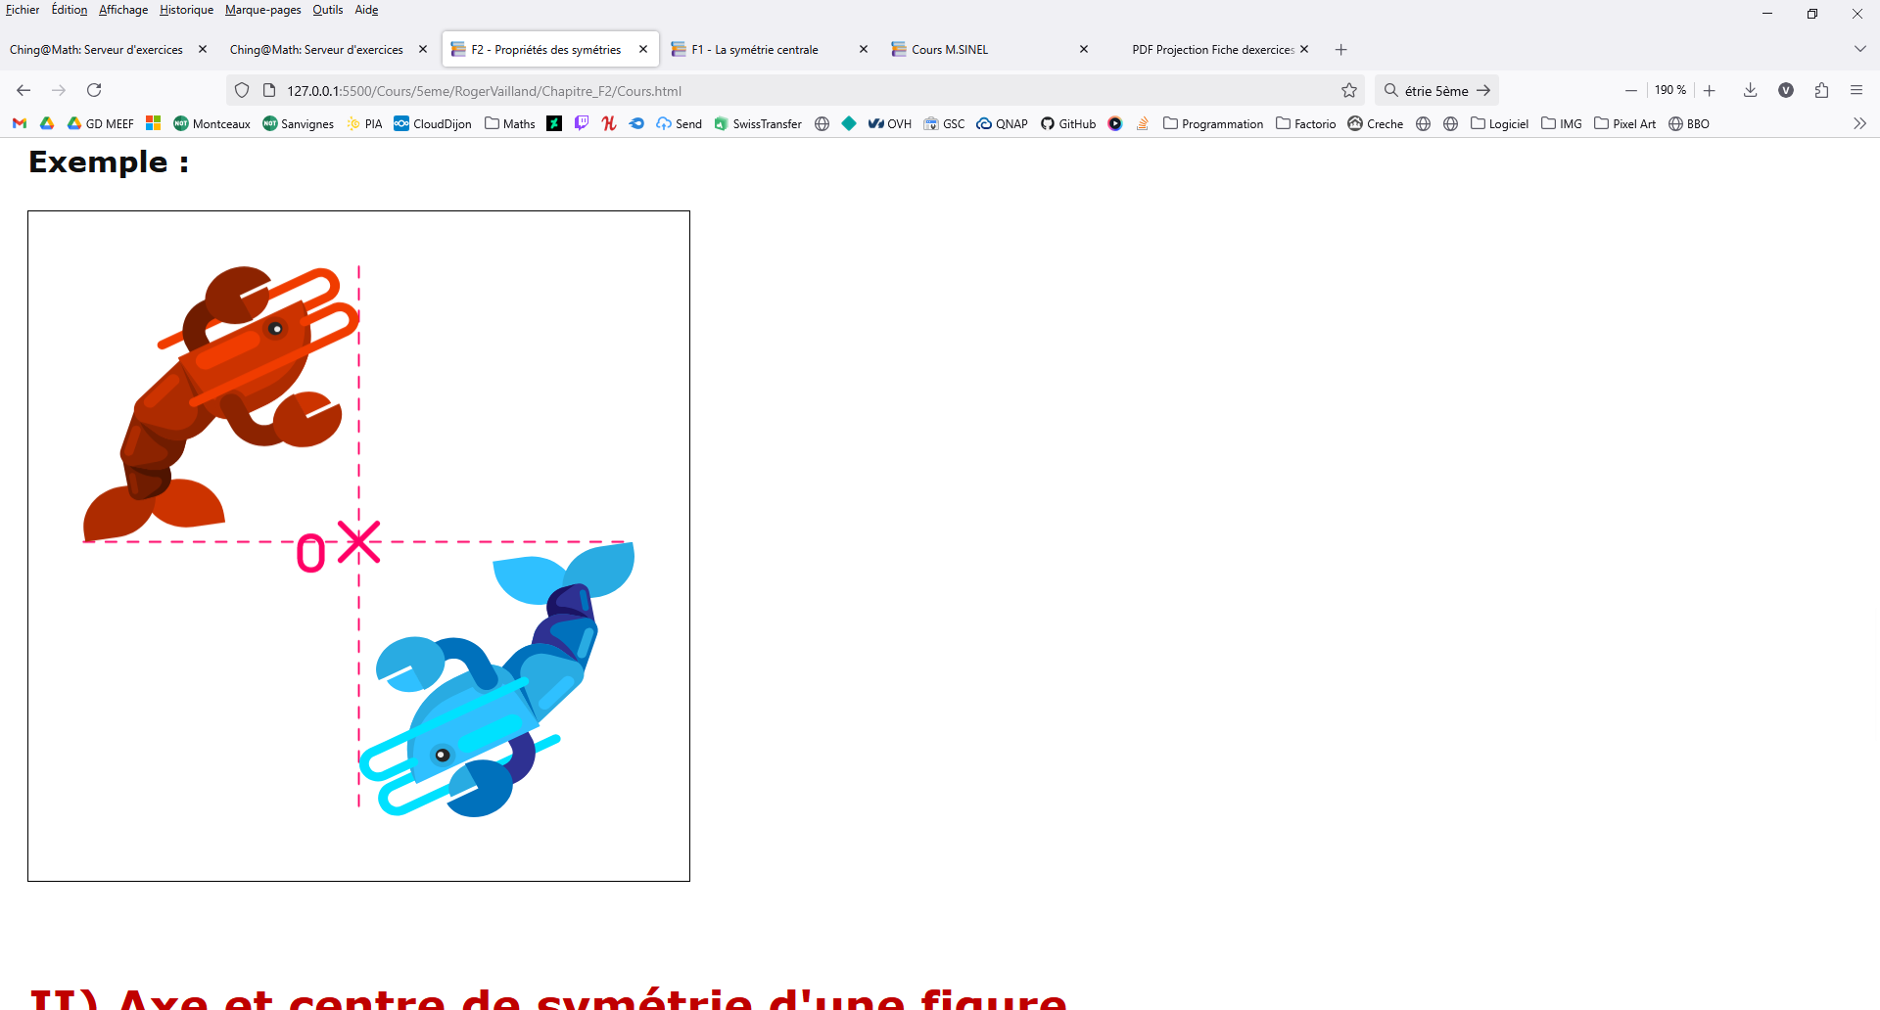Exemple :

* Le point O est appelé le centre de symétrie
* La figure bleu est le symétrique de la figure rouge par rapport à O

## Construction :

Construction au compas :

|  |  |
| --- | --- |
| Pour construire le symétrique de M par rapport à O |  |
| 1. On commence par tracer la demi-droite [MO) | 1. On pointe avec le compas sur O et on prend comme écartement la distance jusqu’à M. |
|  |  |
| 1. On reporte cette distance de l’autre côté du point O | 1. On obtient le symétrique du point M nommé ici M’ |
|  |  |

## Propriétés :

**Propriétés :**



# II - Axe et centre de symétrie d'une figure :

## Axe de symétrie :

**Propriété :**

Exemple :

|  |  |
| --- | --- |
|  | Le droite *(d)* est un axe de symétrie de la figure. |

## Centre de symétrie :

**Propriété :**

Exemple :

|  |  |
| --- | --- |
|  | Le point O est un centre de symétrie de la figure. |